课题：专题四 化学平衡中的图象问题 |  |  |  | 授课班级
 |  |  |  | 课 时 | 1.5
教  学  目  的 | 知识  与  技能 |  | 加深对反应速率、平衡移动的理解
教  学  目  的 | 过程  与  方法 |  | 培养学生解决实际问题的能力
教  学  目  的 | 情感  态度  价值观
重 点 |  | 速率—时间图
难 点 |  | 图像特点的分析和规律
知  识  结  构  与  板  书  设  计 |  | 专题四 化学平衡中的图象问题  一、速率—时间图  二、浓度—时间图  1、C---t图  2、含量—时间图  三、恒压—恒温曲线  四、速率—温度、压强图
教学过程
［板书］专题四 化学平衡中的图象问题
一、速率—时间图
［讲］此类图像定性提示了V正、V逆随时间(含条件改变对速率的影响)而变化的规律，体现了平衡的基本特征，以及平衡移动的方向。
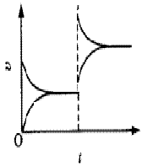
［讲］可用于：I 已知引起平衡移动的因素，判断反应是吸热或放热，反应前后气体体积的变化。II 已知反应，判断引起平衡移动的因素。
V正
V逆
V’逆
V ’正
［投影］例1、对达到平衡状态的可逆反应X+YZ+W。在其他条件不变的情况下，增大压强，速率变化如图所示，则图象中关于X、Y、Z、W四种物质的聚集状态为( A )
A、Z、W均为气体，X、Y有一种是气体
B、 Z、W中有一种是气体，X、Y皆非气体
C、X、Y、Z、W皆非气体
D、X、Y均为气体，Z、W中有一种有气体
［分析］由图可知，左、右两侧都为气体且右侧气体多。
［投影］例2、下图是可逆反应A+2B 2C+3D的化学反应速率和化学平衡，随外界条件改变而变化的情况。
由图可推断：
⑴正反应是 反应，（填放热或吸热）
⑵若A、B是气体，则C的状态是 ，D的状态是 。
答案：放热；气体；固体或纯液体
［板书］二、浓度—时间图
［讲］此类图像能说明各平衡体系(或某一成分)在反应过程中的变化情况，此类图像要注意各物质曲线的转折点，即达到平衡的时刻。
［板书］1、C---t图
［投影］例3、某温度下，在体积为5Ｌ的容器中，Ａ、Ｂ、Ｃ三种物质物质的量随着时间变化的关系如图所示，则该反应的化学方程式为_________A的转化率为＿＿＿＿＿
答案：2A 3B+C ，50%
D
［投影］例4、将5 mol O₂在高温下放电，经过时间t后建立了3O₂2O₃的平衡体系，已知O₂的转化率为20%，下列浓度（C）变化曲线正确的是（ C ）
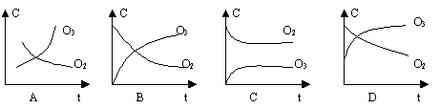
［随堂练习］1、今有反应x(g) + y(g) 2z(g) +热量，若反应开始经t₁秒后达到平衡，又经t₂秒后由于反应条件的改变使平衡破坏到t₃时又过平衡（如图所示），试分析，从t₂到t₃曲线变化的原因是（ D ）
A．增大了x或y的浓度 B．使用了催化剂
C．增加了反应体系的压强 D．升高了反应的温度
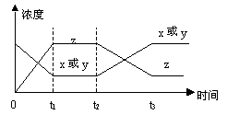
［板书］2、含量—时间图
［讲］这里的含量是指质量分析，体积分数、转化率
［投影］例5、已知反应： 3A( g ) + B( g ) C( s ) + 4D( g ) + Q下图中a、b 表示一定条件下，D的体积分数随时间t的变化情况，若要使曲线b 变为曲线 a，可采取的措施是（ CD ）
A、增大 B 的浓度
B、升高反应温度
C 、缩小反应容器的体积
D、加入催化剂
分析：催化剂只改变速率，不影响平衡移动
［随堂练习］2、已知某可逆反应mA(g)＋nB(g) pC(g)＋Q在密闭容器中进行反应，测得在不同时间t、温度T和压强P与反应物B在混合气中的百分含量B%的关系曲线如图所示.
A.T₁＜T₂,P₁＞P₂,m＋n＞P,Q＜0
B.T₁＞ T₂,P₂＞P₁,m＋n＜P,Q＜0
C.T₂＞ T₁,P₂＞P₁,m＋n＜P,Q＜0
D.T₁＞ T₂,P₂＞P₁,m＋n＞P,Q＞0
［板书］三、恒压—恒温曲线
［讲］该类图像的纵坐标为物质的平衡浓度或反应物的转化率、横坐标为温度或压强。
［投影］例6、图中表示外界条件（t、p）的变化对下列反应的影响：L(固)＋G(气) 2R(气)－Q，y 轴表示的是（ B ） 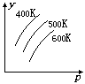
A 平衡时，混合气中R的百分含量
B) 平衡时，混合气中G的百分含量
C G的转化率
D L的转化率
［随堂练习］3、某可逆反应L(s)+G(g) 3R(g)－Q，本图表示外界条件温度、压强的变化对上述反应的影响。试判断图中y轴可以表示（ C ） 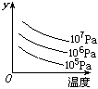
(A)平衡混合气中R的质量分数
(B)达到平衡时G的转化率
(C)平衡混合气中G的质量分数
(D)达到平衡时L的转化率
4、在可逆反应mA(g)+nB(g) pC(g)+Q中m、n、p为系数，且m+n＞p Q＞0。分析下列各图，在平衡体系中A的质量分数与温度toC、压强P关系正确的是（ B ）
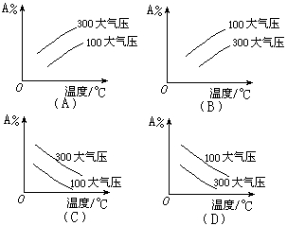
［板书］四、速率—温度、压强图
［投影］例7、下列各图是温度或压强对反应2A(s)+2B(g) 2C(g)+D(g)（正反应为吸热反应）的正逆反应速率的影响，其中正确的图象是（ AD ）
［投影小结］图像题解题方法
1、图像识别：
(1) 坐标含义：坐标代表的物理量及单位；是反应物还是生成物；原点是否为零
(2) 曲线的三点一走向：
三点---起点、转折点(特殊点)、终点
走向---变化趋势
2、解题方法与思路
(1) 一看图像
一看面：即X、Y代表的量
二看线：即线的斜率大小，增减性
三看点：即起点、终点、转折点、交叉点
四看：是否需要辅助线(等压等温图)
五看量
(2) 二想规律：勒夏特列原理
(3) 三作判断
3、解题技巧：
(1) 先拐先平，数值大：先出现拐点先平衡，对应的温度、压强值都增大。
(2) 定一议二：确定横作标不变，讨论纵坐标与曲线的关系
［自我评价］
1、甲图中C%表示反应物的百分含量，t表示反应时间，乙图中v表示反应速率，p表示压强，T₁、T₂表示不同的温度，下列反应中符合此图的是（ ）
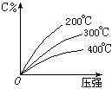
4、可逆反应mA（固）＋nB（气）eC（气）＋fD（气），反应过程中，当其它条件不变时，C的百分含量（C％）与温度（T）和压强（P）的关系如下图：下列叙述正确的是（ ）。
(A)达平衡后，加入催化剂则C％增大
(B)达平衡后，若升温，平衡左移
(C)化学方程式中n＞e+f (D)达平衡后，增加A的量有利于平衡向右移动
教学回顾：

